С 7 по 8 октября, включительно был проведен рейд по проверке учебников «Оберни каждый учебник в обложку!». Вследствие проверки было выявлено несколько учащихся, которые не обернули учебники. Им был дан срок до окончания каникул привести учебники в порядок.
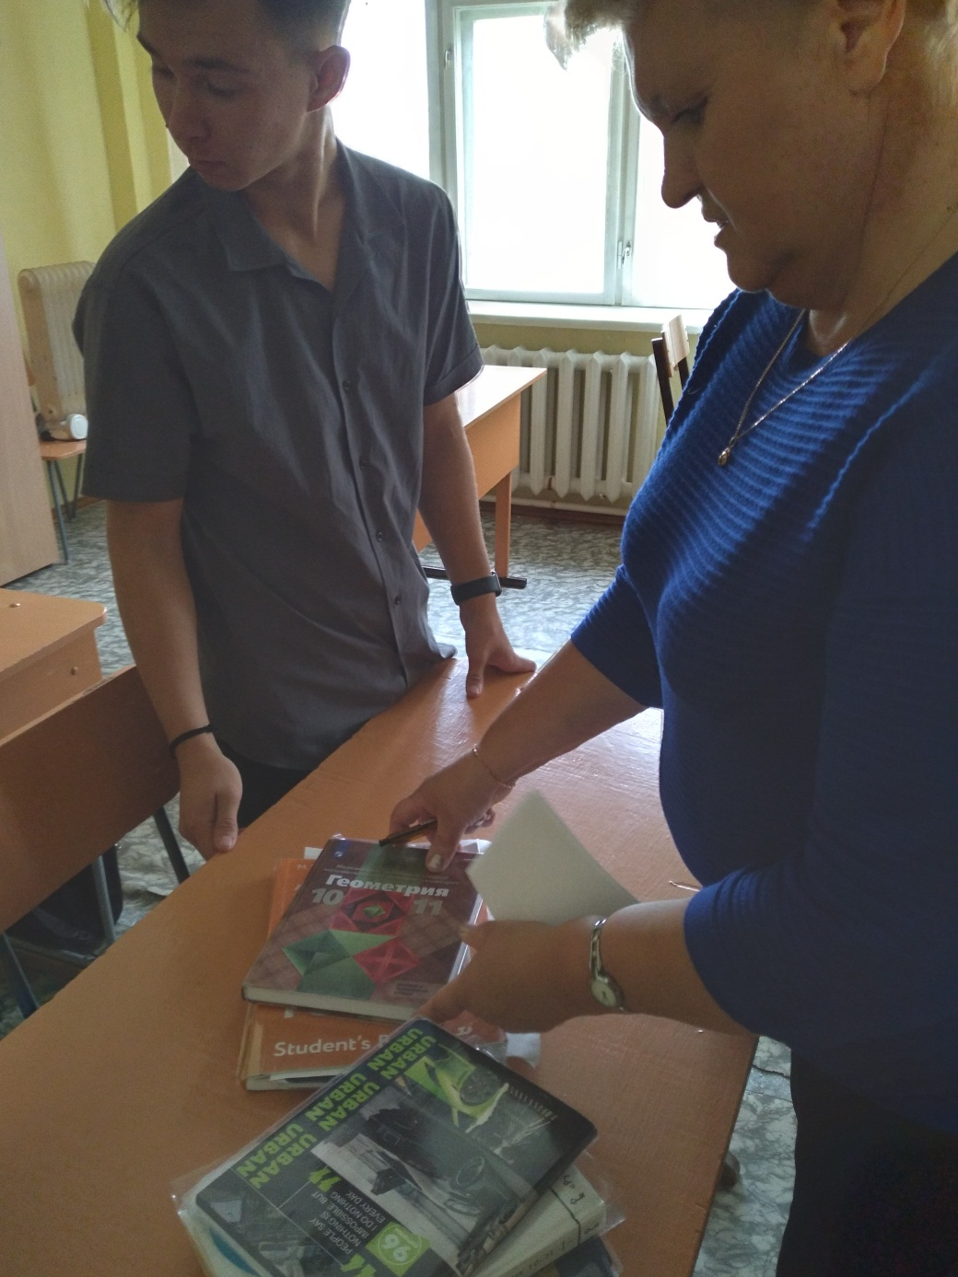

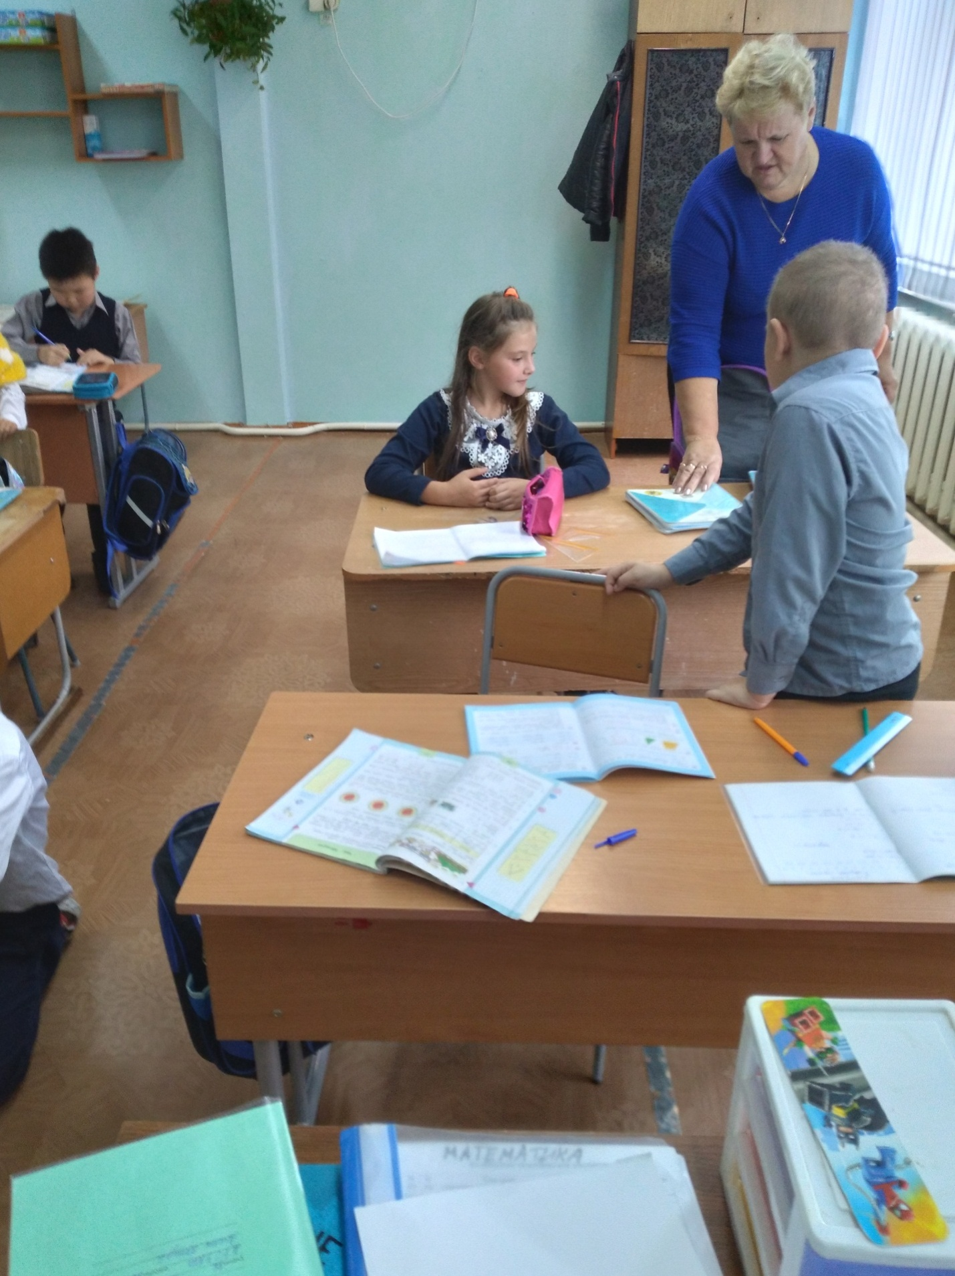

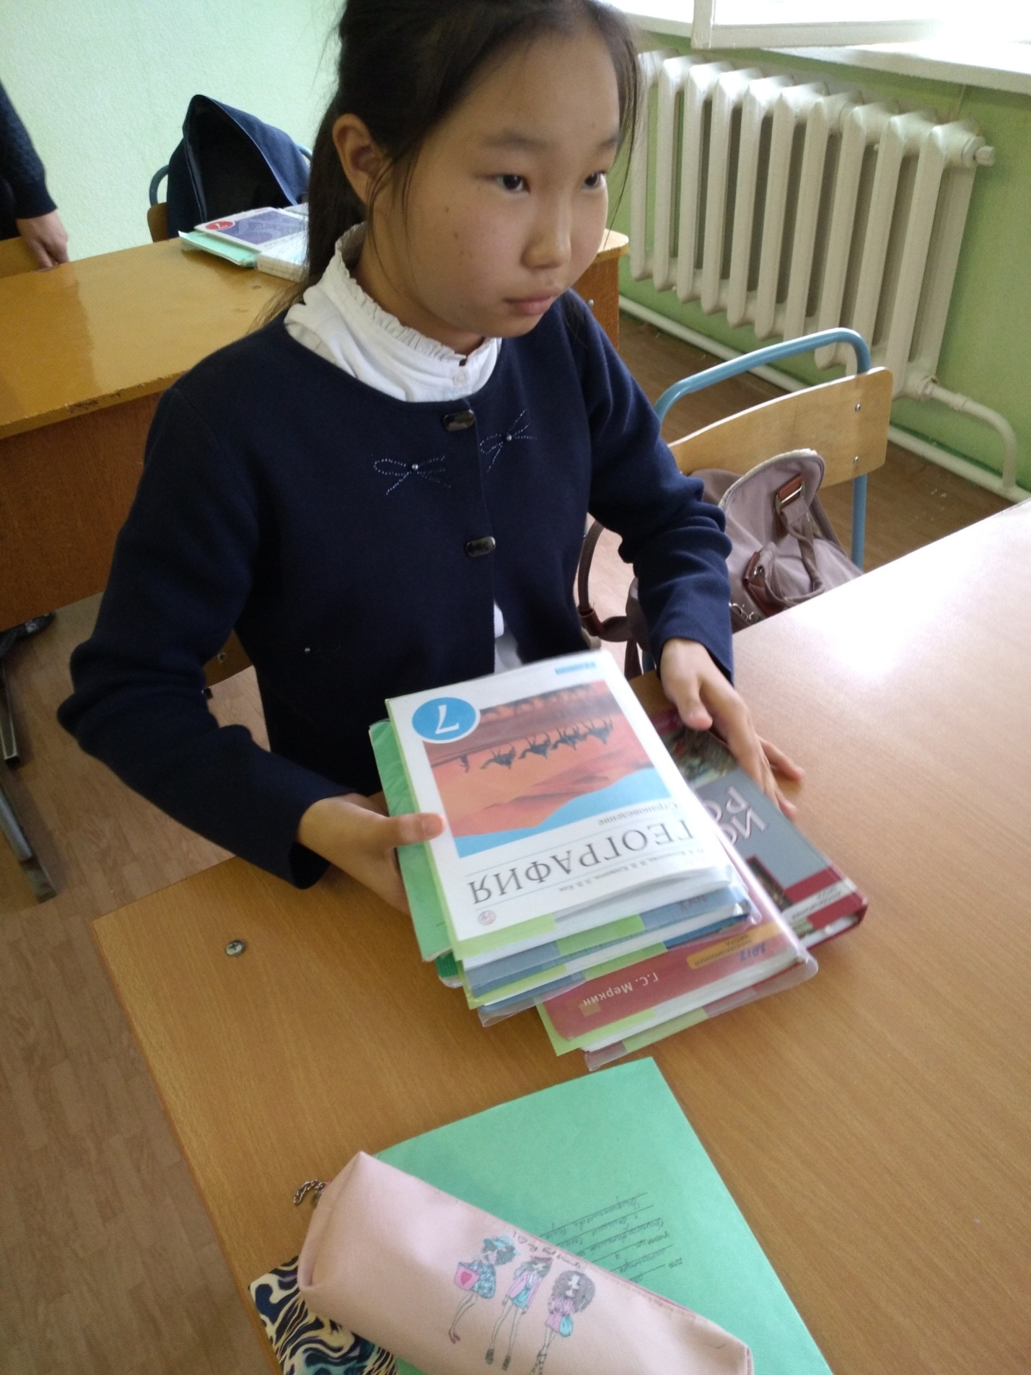

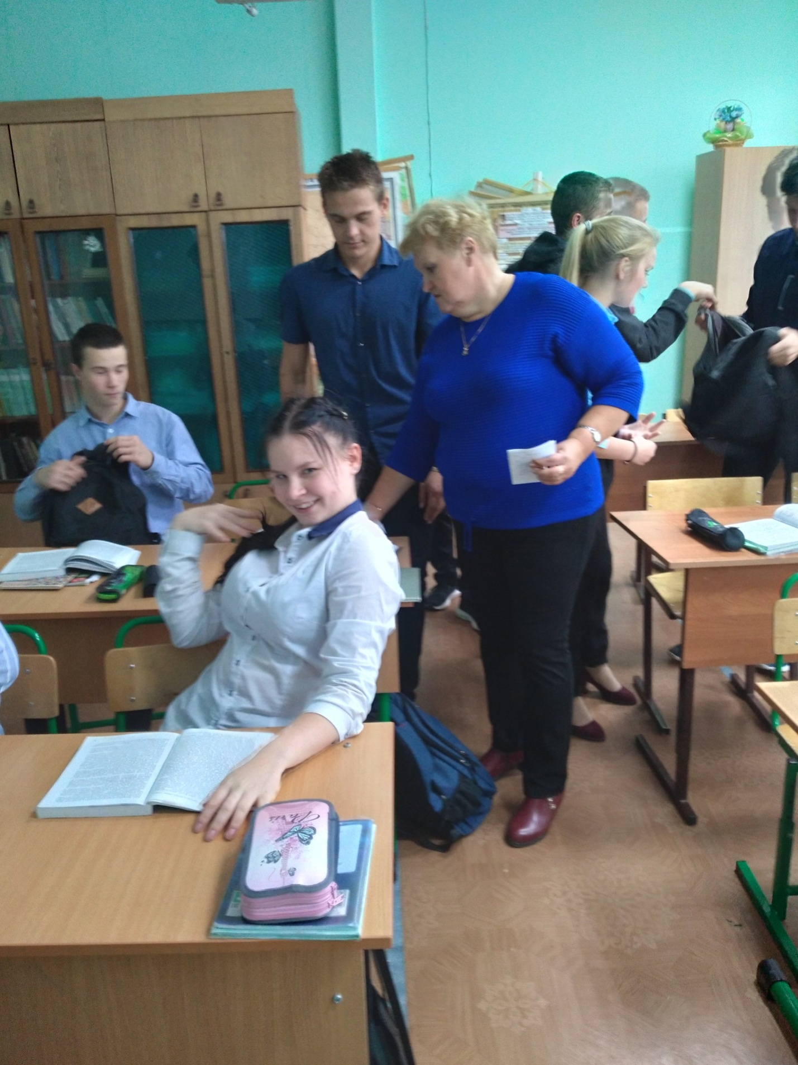
11 октября была оформлена выставка «230 лет С.Т. Аксакову».
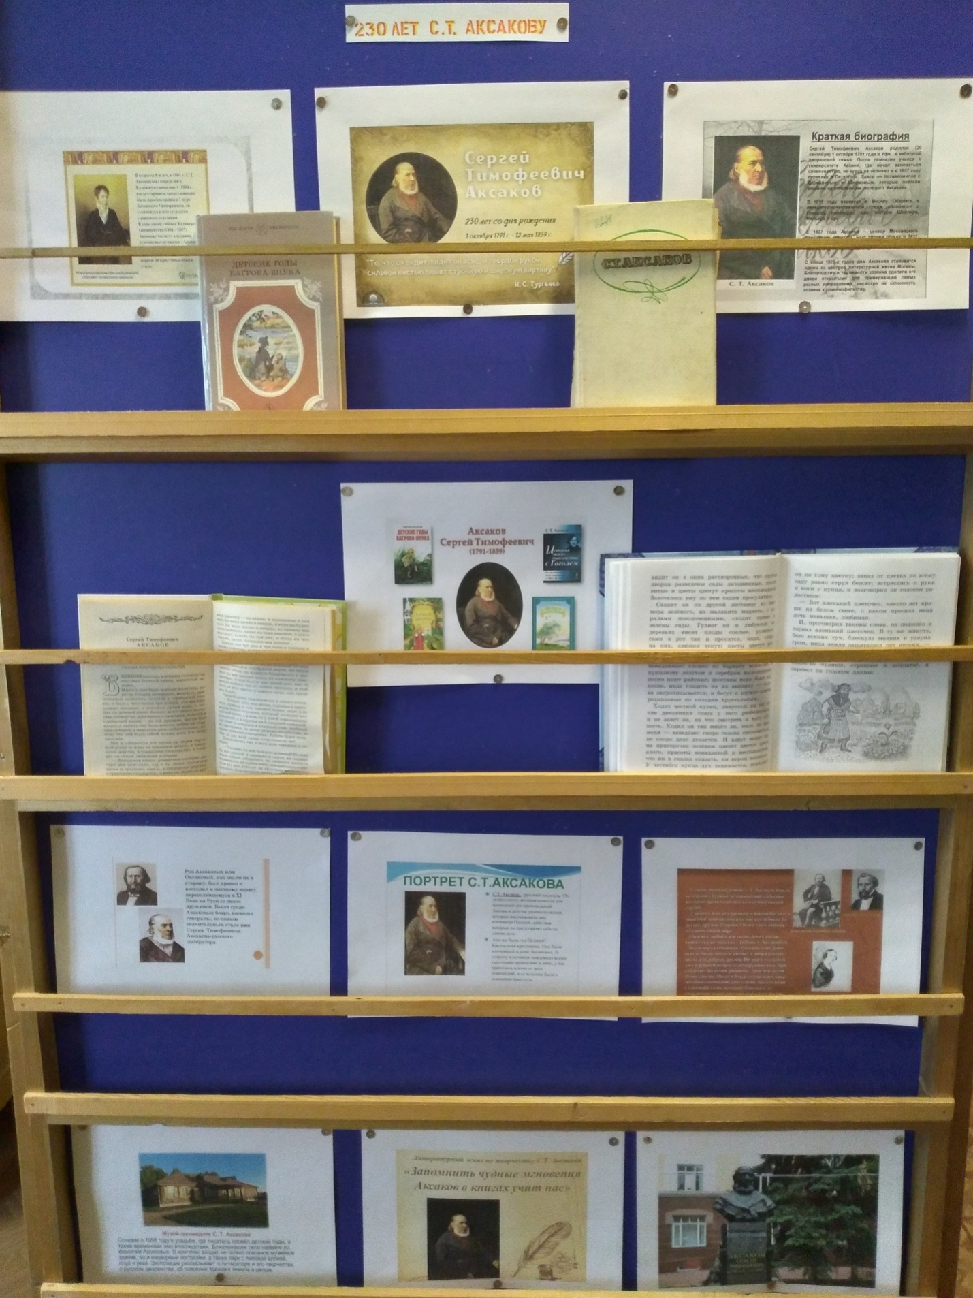

С 1 по 4 класс был показан мультфильм по сказке С.Т. Аксакова «Аленький цветочек». Учащимся было предложено поучаствовать в конкурсе рисунков к сказке «Аленький цветочек».
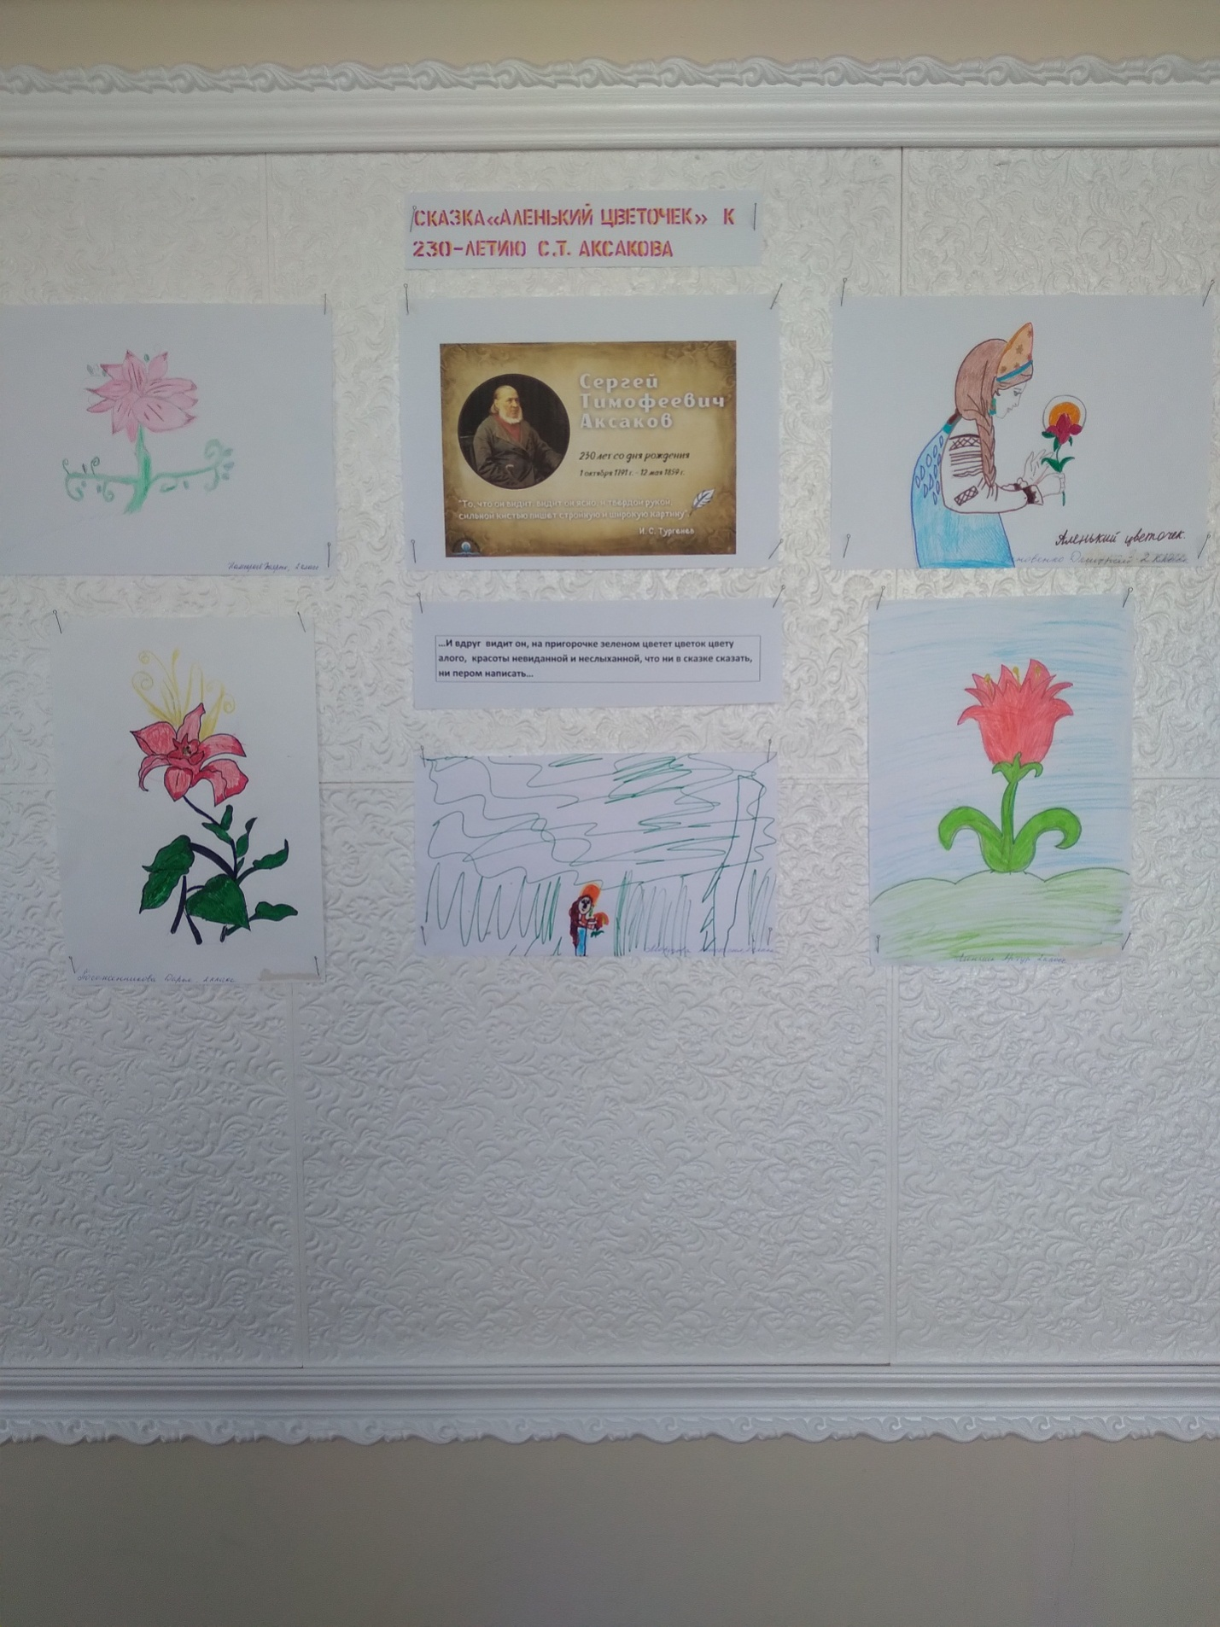

Также 11 октября были оформлены две выставки «90 лет А.И. Приставкину» и «110 лет народному артисту А.И. Райкину».



